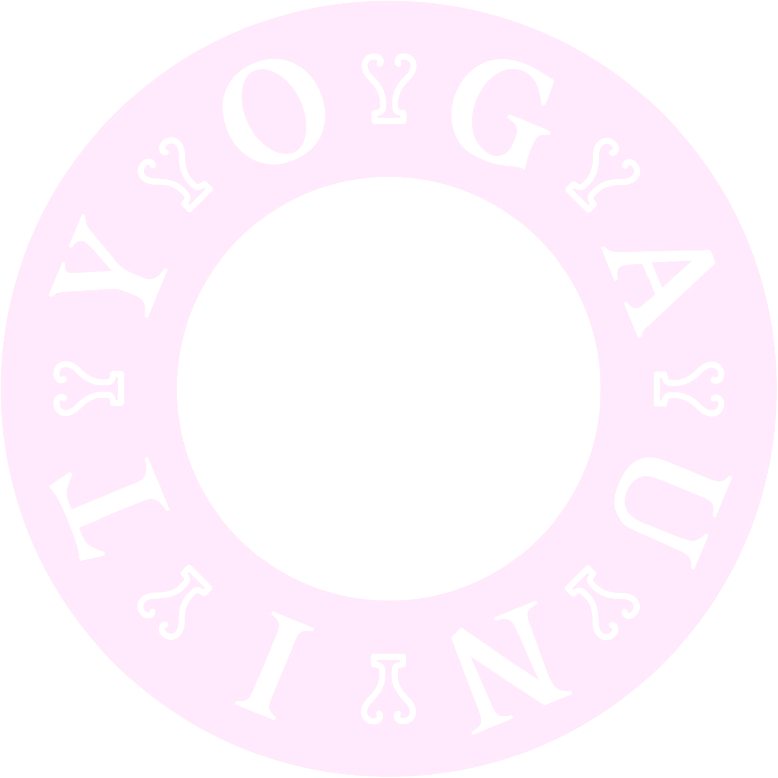
ONLINE_OFFENE KLASSE, 20 Mai 2022, ein paar feine Hatha-YogaÜbungen...
Band
- Anfangsentspannung - liegende Beinrückseitendehnung, mit Band
- Das Boot, in Rückenlage, mit aufgestellten Füßen den OK Richtung Knie heben und nach vorn ziehen – die Arme auf Oberschenkelhöhe halten
  - Dann die Beine anheben, Unterschekel parallel zum Boden, bitte
- Aus dem Stocksitz in die Schiefe Ebene, Finger zeigen nach hinten, Gesäß mit gestreckten Beinen anheben, Kopf in den Nacken und zum Brustbein bewegen...
- Pfeil und Boden im Sitzen, einen Fuß auf Schulterhöhe am Körper vorbei ziehen, den anderen Fuß greifen, dieses Bein am Boden entlang nach vorne strecken... beide Seiten
- Seitstütze, auf dem Unterarm oder der Hand... Füße übereinander oder hintereinander stellen, seitl. wie ein Brett das Becken heben. Auf die Linie der WS und den Kopf achten – beide Seiten
  - Geht auch mit einem Knie am Boden...
- Katze/Kuh, in einer Welle durch die WS, Vierfüsslerstand
  - Brustkorb separat kreisen
  - Becken separat kreisen
- Kaninchen, Kopf mit dem Scheitel am Boden, das Gesäß heben,
  - Die Fersen sind gegriffen
  - die Hände greifen hinter dem Rücken – Arme strecken und zur Decke heben...
- Matsyasana – Halber Drehsitz
- Delfin, Unterarmstand, Gesäß angehoben, die Zehen aufgestellt, Beine gestreckt, die Schultern nach vorn über die Hände schieben, die Nase zieht Richtung Boden und wieder zurück, 5x
- Stellung des Kindes
- Einen Fuß auf Schulterhöhe nach vorn stellen, Unterarme auf dem Boden – der tief gebeugte Krieger...
  - In die Drehung kommen, indem ein Arm unter dem vorderen Bein durchgreift und den anderen Arm über den Rücken zu fassen versucht – evtl. das Band verwenden...jetzt die obere Schulter zur Decke aufdrehen
- Adler im Stehen, Arme und Beine umeinanderwickeln und so weit aufrichten, wie es geht...
- Endentspannung

